下記申込書にご記入の上、FAX(059-245-7516)または郵送にてお申込みください。
FAX：０５９－２４５－７５１６

2026年度製品含有化学物質管理セミナー申込書

事業所名
住所 | 〒 －
連絡担当者 | 氏名 |  | 部署名
TEL |  |  | FAX
e-mail
参加者氏名
※ホームページから申込みも可能です。ホームページ http://www.mec.or.jp/k_bunseki/
※定員は、先着60名までとさせていただきます。
※本セミナーは完全現地開催です（Web配信は行いませんのでご注意ください）。


● ウインクあいちへのアクセス ●
(JR･地下鉄･名鉄･近鉄)名古屋駅より
・JR名古屋駅桜通口から：ミッドランドスクエア方面 徒歩5分
・ユニモール地下街 5番出口から：徒歩2分
・名駅地下街サンロードから：ミッドランドスクエア、マルケイ観光ビル、名古屋クロスコートタワーを経由 徒歩8分
・JR新幹線口から 徒歩9分
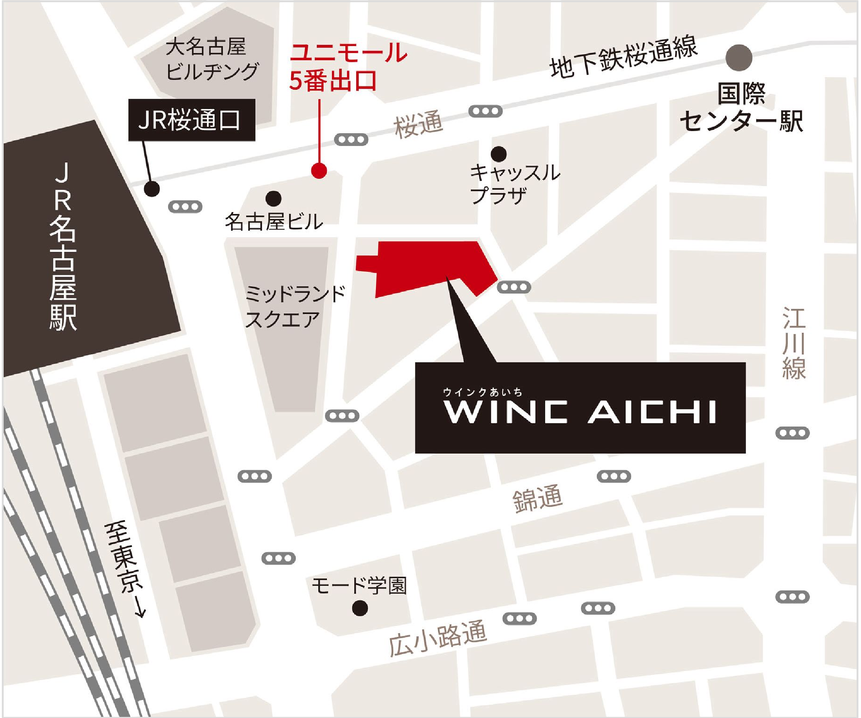
JR(東海道新幹線)をご利用の場合
・東京駅から：約97分
・新大阪駅から：約51分

